Sujets ES / L des épreuves Enseignement Scientifique
Session 2012 - Pondichéry

Durée de l'épreuve : 1 h 30 - Coefficient : 2

L'usage de la calculatrice est strictement interdit.

Le candidat doit traiter les trois parties qui sont indépendantes les unes des autres.

PARTIE 1 (8 points)

REPRÉSENTATION VISUELLE

Dès le Vème siècle avant JC, différentes théories expliquant le phénomène de la vision se sont affrontées. On cherche à dégager comment, au cours du temps, la réflexion et l'expérimentation de chercheurs ont contribué à écarter les idées fausses et à construire progressivement la conception actuelle de la vision.

Document 1 : La conception de la vision selon Aristote, philosophe grec (384/322 avant JC)

Dans les Météorologiques, Aristote explique la perception de la couleur d'un objet par l'altération d'une sorte de rayon visuel émis par l'œil, qui perdrait de son intensité au fur et à mesure de son éloignement.
Ainsi, la couleur perçue d'un objet dépendrait de sa distance par rapport à l'œil. Par exemple un objet blanc qu'on éloigne serait touché par un rayon visuel de plus en plus affaibli et apparaîtrait, au fur et à mesure de son éloignement, d'abord rouge, puis vert, et enfin noir .

Document 2 : Le mécanisme optique de la vision d'après Alhazen, scientifique et philosophe arabe (965-1036)

« [...] les géomètres appellent rayons, les rayons visuels par analogie avec les rayons solaires et les rayons du feu : en effet, les plus anciens d'entre eux considéraient que la vision est au moyen d'un rayon qui sort de l'œil pour aboutir à l'objet vu, le rayon produisant ainsi la vision. [...]
Quant à ceux qui considèrent que la vision est produite par le renvoi d'une forme de l'objet vu à l'œil, ils estiment que le rayon est la lumière qui se propage depuis l'objet vu suivant des trajectoires rectilignes se rencontrant au centre de l'œil [....] »
« Une trop forte lumière blesse les yeux. La vision ne provient donc pas de l'émission de l'œil vers l'objet, mais de l'inverse », C'est la déclaration que fait Alhazen [...]

Extraits tirés du « Discours de la lumière »d'Ibn a/-Haytham (Alhazen) et de « Quelques énigmes scientifiques de l'Antiquité à notre temps: retour à Delphes» par Marcel Nordon

Document 3 : Vers une compréhension du mécanisme de la perception des couleurs

Pour expliquer la perception des couleurs, Thomas Young écrit: «il est à peu près impossible d'attribuer à chaque point de la rétine un nombre infini de particules dont chacune vibrerait à l'unisson avec chaque ondulation possible de la lumière. Il devient donc nécessaire d'en supposer le nombre limité, à trois par exemple ... » Il émet donc l'hypothèse de la présence de trois types de récepteurs dans la rétine.

En 1963, les travaux de Marks et d'autres équipes de physiologistes apportent un argument décisif en faveur de la théorie de Young, discutée depuis plus de 150 ans. A l'époque, l'expérimentation sur des cellules de rétine humaine, beaucoup plus petites que celles des poissons, présentait des difficultés techniques qui semblaient insurmontables. Ils mesurent donc la quantité de lumière absorbée par des cellules visuelles de poissons rouges. Les résultats obtenus sont regroupés dans le graphique ci-dessous.
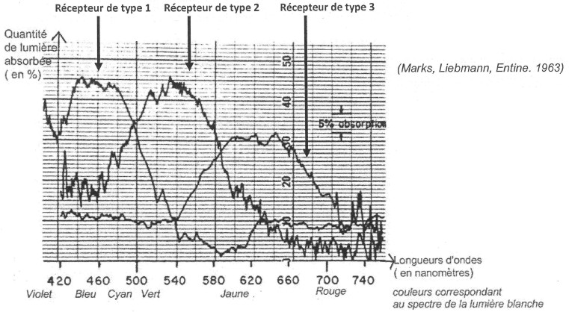
D'après "Données biochimiques et électrophysiologiques récentes sur la vision chromatique. » L. Cornu. L'année psychologique W 67-2. 1967)

COMMENTAIRE RÉDIGÉ :

Montrez que la conception de la vision d'Aristote a été progressivement remise en cause et ne peut plus être soutenue avec les connaissances actuelles.

Votre argumentation s'appuiera sur les documents et sur vos connaissances, et sera illustrée par deux schémas simples présentant les théories opposées décrites par Alhazen).

PARTIE 2 (6 points)

NOURRIR L'HUMANITÉ

Nous avons besoin de 2,5 L d'eau par jour pour assurer le bon fonctionnement de notre organisme. Les aliments en apportent une partie mais l'essentiel des apports provient surtout de l'eau notamment l'eau du robinet et les eaux minérales.

Document 1 : Les eaux de consommation

L'eau du robinet, issue d'eaux prélevées dans les rivières ou les nappes phréatiques doit subir des traitements pour être propre à la consommation. Par contre, les eaux minérales provenant de nappes souterraines protégées ne subissent pas ou très peu de traitement.
Les eaux minérales possèdent des propriétés thérapeutiques spécifiques: certaines riches en magnésium sont à privilégier en cas de fatigue ou de constipation, celles riches en sodium sont à modérer quand on surveille ses apports en sel en cas de troubles cardio-vasculaires et celles riches en fluor (bon pour l'émail des dents) peuvent devenir néfastes à trop forte dose.

Document 2 : Critères de qualité et normes de potabilité de l'eau du robinet

Une eau du robinet est déclarée potable si elle répond à des critères de qualité qui portent notamment sur :
- la qualité microbiologique : l'eau ne doit contenir ni parasite, ni virus, ni bactérie pathogène.
- la qualité chimique : les substances chimiques autres que les sels minéraux font l'objet de normes très sévères. Ces substances sont dites "indésirables" ou "toxiques".
- la qualité physique et gustative (les paramètres organoleptiques) : l'eau doit être limpide, claire, aérée et ne doit présenter ni saveur ni odeur désagréable.
- les substances "indésirables" : leur présence est tolérée tant qu'elle reste inférieure à un certain seuil (le fluor et les nitrates par exemple).
- les substances aux effets toxiques : le plomb et le chrome en font partie.
- les eaux adoucies ou déminéralisées : les eaux traitées par un adoucisseur d'eau doivent contenir une teneur minimale en calcium ou en magnésium.
D'après le site internet « www.lesagencesdeleau.fr »

Ions | Concentration maximale admissible en mg/L
sodium | 200
sulfate | 250
chlorure | 200
nitrate | 50
fluorure | 1 ,5

D'après la directive 98/83/CE du conseil du 3 novembre 1998, http://europa.eu

Document 3 : Composition de l'eau du robinet de Mme X et de deux eaux minérales

Ions | Eau du robinet de Mme X  Concentration en mg/L | Eau minérale A  Concentration en mg/L | Eau minérale B  Concentration en mg/L
Calcium Ca²⁺ | 42 | 555 | 241
Magnésium Mg²⁺ | 15 | 110 | 95
Sodium Na⁺ | 10 | 14 | 255
Potassium K⁺ | 24 | 4 | 50
bicarbonate ou hydrogénocarbonate HC03⁻ | 45 | 403 | 1685
Sulfate SO₄²⁻ | 90 | 1479 | 143
Chlorure CI⁻ | 10 | 11 | 38
Nitrate NO³⁻ | 1,5 | 3 | 1
Fluorure F⁻ | 0,6 | 0,4 | 2

QUESTIONS :

À l'aide des documents et de vos connaissances, répondez aux questions suivantes :

1) Précisez le (ou les) critère (s) de potabilité relatif(s) à la santé publique et celui (ou ceux) relatif(s) uniquement au confort du consommateur.

2) En argumentant, expliquez si les eaux minérales A et B respectent les critères de potabilité de l'eau du robinet. Si non, expliquez leur autorisation ministérielle de distribution (toujours bien spécifiée sur l'étiquette).

3) Mme X présente des risques cardiovasculaires et souffre fréquemment de constipation. Sa voisine lui conseille, de boire régulièrement de l'eau minérale A ou B. Par goût, elle décide d'acheter de l'eau minérale B et de boire uniquement cette eau là pendant plusieurs semaines. Proposez une argumentation pour expliquer à Mme X que, même si le conseil de sa voisine est avisé, il lui est fort déconseillé de boire toujours la même eau minérale et surtout l'eau B.

4) Précisez si les ions portent une charge électrique, illustrez votre réponse à l'aide du document 3. Classez les ions de ce document en deux catégories: anions et cations.

5) Un échantillon d'eau est électriquement neutre. Explicitez la conséquence de cette propriété sur la composition de l'eau.

PARTIE 3 (6 points)

FÉMININ - MASCULIN

QUESTION 1 :
La glaire cervicale est un mucus produit par le col de l'utérus, dont la texture varie au cours du cycle sexuel de la femme. Avant et après la période d'ovulation, le maillage de la glaire est très serré; en période d'ovulation, il se relâche et favorise ainsi le passage des spermatozoïdes vers l'utérus. Voici 2 aspects de la glaire observée au microscope électronique à balayage :
Glaire cervicale pendant l'ovulation.  (X 8 148) | Glaire cervicale avant ou après l'ovulation ou pendant toute la durée de la prise de pilule contraceptive « P ».  (X 4400)
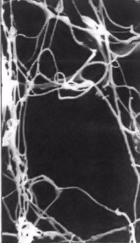 | 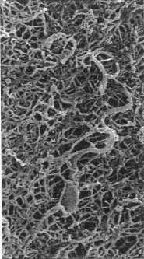

On précise que pendant toute la durée de la prise d'une pilule contraceptive « P » l'aspect de la glaire correspond à celui présenté sur l'image b.

On cherche à expliquer l'effet contraceptif de la pilule « P ».

Répondez à la question 1 sur la feuille annexe

QUESTION 2 :

La chlamydiose est une infection sexuellement transmissible (IST) provoquée par un micro-organisme nommé Chlamydia qui touche environ 1 million de personnes chaque année en France. Elle passe inaperçue la plupart du temps, 85 à 90% des individus infectés ne présentant aucun symptôme.
Une infection à Chlamydia guérit à l'aide de traitements antibiotiques, entrepris dès que la maladie est dépistée. Non traitée, ou traitée tardivement, elle peut aboutir à une baisse importante de la fertilité, voire à une stérilité.
Le schéma ci-dessous présente les conséquences d'une chlamydiose chez une femme.
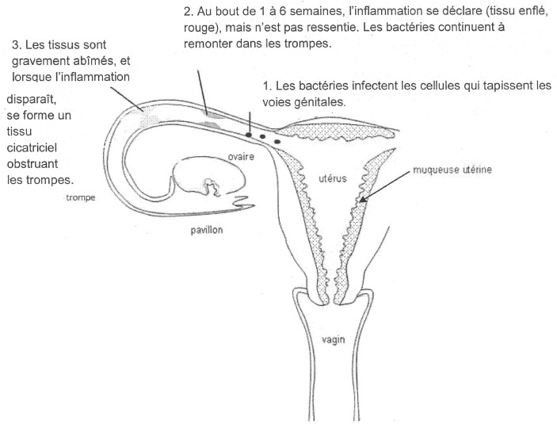

2-a) En utilisant le document, énumérez les conseils pour limiter la propagation de la maladie dans la population.

2-b) On s'intéresse à la stérilité résultant d'une infection par Chlamydia non traitée.

Répondez à la question 2-b) sur la feuille annexe

QUESTION 3 :

Le graphique ci-dessous présente l'évolution des concentrations plasmatiques de deux hormones testiculaires, l'AMH (hormone anti-müllérienne) et la testostérone chez un garçon.
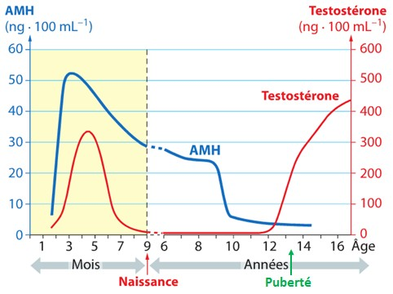

Chez le fœtus masculin, entre la 8ème semaine et le 3ème mois de grossesse, se mettent en place les voies génitales masculines, qui acquerront leur fonctionnalité à la puberté, vers 13 ans

On s'intéresse à l'éventuelle implication des hormones, testostérone et AMH, dans la mise en place et l'acquisition de la fonctionnalité de l'appareil sexuel masculin.

Répondez à la question 3 sur la feuille annexe

ANNEXE A RENDRE AVEC LA COPIE PARTIE 3 :

« FEMININI MASCULIN»

QUESTION 1
Cochez uniquement la réponse exacte

L'observation de ces images nous permet de déduire que la pilule « P» exerce son effet contraceptif en :
détruisant au niveau du col de l'utérus la glaire cervicale
facilitant le passage des spermatozoïdes vers la cavité utérine
bloquant le passage des spermatozoïdes vers la cavité utérine
provoquant le relâchement du maillage de la glaire cervicale.

QUESTION 2-b)
Cochez uniquement la réponse exacte

Une infection par chlamydiae non traitée peut conduire à une stérilité car elle empêche :
l'ovulation
la nidation
l'entrée des spermatozoïdes dans l'utérus
la rencontre de l'ovule et du spermatozoïde

QUESTION 3
Cochez uniquement la réponse exacte

L'observation des dosages hormonaux au cours du temps permet de formuler l'hypothèse suivante :
Seule la testostérone est nécessaire à la mise en place des voies génitales
Seule la testostérone est nécessaire à l'acquisition de la fonctionnalité de l'appareil génital
Seule l'AMH est nécessaire à la mise en place des voies génitales
Seule l'AMH est nécessaire à l'acquisition de la fonctionnalité de l'appareil génital

